

**ELEKTRICKÁ SEKAČKA KD5400/KD5401  
  
Uživatelský manuál  
Překlad původního návodu**

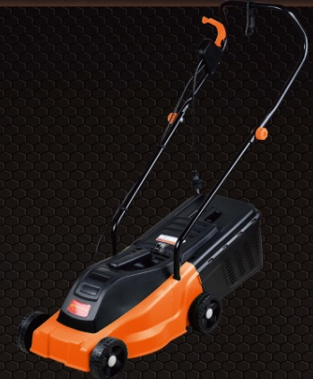

**Před použitím si prosím pečlivě přečtěte tento návod**

**KD5400** 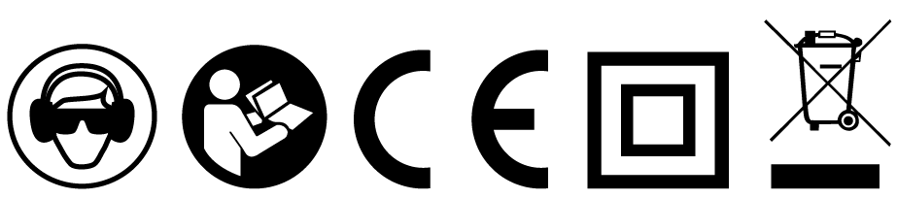

**bezpečnostní instrukce  
VAROVÁNÍ**  
Uživatel by si měl přečíst tento návod a ujistit se, že rozumí všem informacím v něm obsaženým. Uschovejte také tento návod pro budoucí použití. Nedodržení všech níže uvedených pokynů může mít za následek úraz elektrickým proudem, požár a/nebo vážné zranění. Termín "elektrické nářadí" ve všech následujících varováních se vztahuje na elektrické nářadí napájené ze sítě (s napájecím kabelem).  
  
Zamýšlené a zneužití:  
Sekačka je určena pouze pro sekání domácích trávníků. Sekačka je určena pouze pro použití na soukromých zahradách a není vhodná pro veřejné použití, do parků, na sportoviště nebo pro zemědělské nebo lesnické účely. Sekačka seká trávník pouze tehdy, když je tráva relativně suchá.  
Jakékoli jiné použití sekačky je považováno za nesprávné použití. Výrobce nezodpovídá za žádné škody nebo zranění způsobené nesprávným používáním.  
V tomto stroji by se měly používat pouze náhradní díly a nože schválené výrobcem. Konstrukční úpravy nebo použití komponentů neschválených výrobcem ruší záruku a zbavují výrobce jakékoli odpovědnosti.  
I při zamýšleném použití sekačky vždy existuje zbytkové riziko, které nelze odstranit.  
V závislosti na typu a konstrukci sekačky se mohou vyskytnout následující potenciální nebezpečí:  
- Zpětný ráz kamenů atd. z oblasti řezání (nebezpečí pořezání / proražení)  
-Poranění v důsledku kontaktu s odkrytou čepelí při údržbě (nebezpečí poranění nebo pořezání)  
- Úraz elektrickým proudem při kontaktu s neizolovanými elektrickými částmi,  
- Ztráta sluchu, když obsluha nenosí správnou ochranu sluchu.Upozornění: Skutečná úroveň vibrací při používání sekačky se může lišit od úrovně uvedené výrobcem v tomto návodu. Skutečnou úroveň vibrací mohou ovlivnit následující faktory:  
- správné používání sekačky  
- správná údržba sekačky  
- zvolená výška sečení  
- ostrost a vyvážení ostří  
Připravte si pracovní plán pro snížení vystavení vibracím.  
Pokud při používání sekačky na trávu zaznamenáte jakýkoli nepříjemný pocit nebo změnu barvy pokožky, okamžitě přestaňte sekačku používat. Během práce je třeba dělat přiměřené přestávky, aby se předešlo onemocněním způsobeným nadměrnými vibracemi.  
Udržujte zařízení v souladu s pokyny v návodu.  
Sekačku nepoužívejte při teplotách nižších než 10 °C.  
  
**1. Školení**  
• Pečlivě si přečtěte pokyny. Seznamte se s ovládacími prvky a správným používáním zařízení.  
• Nikdy nedovolte dětem nebo osobám, které nejsou obeznámeny s těmito pokyny, používat toto zařízení. Místní předpisy mohou omezit věk obsluhy.  
• Nikdy nepoužívejte zařízení, pokud jsou v blízkosti lidé, zejména děti nebo domácí zvířata.  
• Pamatujte, že obsluha nebo uživatel je odpovědný za nehody nebo ohrožení jiných osob nebo majetku.  
  
**2. Příprava**  
• Při práci se zařízením vždy noste vhodnou obuv a dlouhé kalhoty. Nespouštějte stroj, pokud obsluha nemá obuv. Vyhněte se nošení volných oděvů nebo zavěšení provázků nebo kravat.  
• Pečlivě zkontrolujte oblast, kde budete zařízení používat, a odstraňte všechny předměty, které by zařízení mohlo odmítnout.  
• Před použitím vždy jednotku vizuálně zkontrolujte, zda není čepel, šroub čepele a sestava čepele opotřebované nebo poškozené. Vyměňte opotřebované nebo poškozené díly v sadách, abyste zajistili správný provoz jednotky. Vyměňte poškozené nebo nečitelné štítky.

• Před použitím zkontrolujte napájecí kabel a prodlužovací kabel, zda nejsou poškozené nebo opotřebované. Pokud se kabel během používání poškodí, okamžitě jej odpojte.  
NEDOTÝKEJTE SE KABELU PŘED ODPOJENÍM NAPÁJENÍ.  
Pokud je kabel poškozený nebo opotřebovaný, zařízení nepoužívejte.  
  
**3. Servis**  
• Provozujte zařízení pouze za denního světla nebo při dobrém umělém osvětlení.  
• Nepoužívejte mokrou sekačku na trávu.  
• Vždy zaujměte polohu, která vám poskytne potřebnou rovnováhu, zejména na svazích.  
• Při práci se zařízením se procházejte. Nikdy bys neměl utíkat.  
• Při práci na svazích by se tráva měla sekat podél svahu, nikdy ne nahoru nebo dolů ze svahu.  
• Buďte zvláště opatrní při změně směru na svazích.  
• Nesekejte příliš strmé svahy.  
• Buďte obzvláště opatrní při couvání nebo přitahování stroje směrem k sobě.  
• Zastavte nůž, když musí být stroj pro přepravu nakloněn, při přejíždění jiných povrchů než trávy a při přepravě stroje do az oblasti, která má být použita.  
• Nikdy nepoužívejte stroj s poškozenými ochrannými kryty nebo bez bezpečnostních zařízení, jako jsou deflektory a/nebo sběrač trávy.  
• Opatrně nastartujte motor podle pokynů. Nezapomínejte mít nohy vždy v dostatečné vzdálenosti od čepele.  
• Nenaklánějte stroj, pokud běží motor.  
• Nezapínejte zařízení, když stojíte před zásuvkou.  
• Nedávejte ruce ani nohy do blízkosti nebo pod rotující části.  
Vždy se držte dál od výfukového otvoru.  
• Při přesunu z jedné pracovní oblasti do druhé se ujistěte, že je sekačka vypnutá.  
• Zastavte stroj a vytáhněte zástrčku ze zásuvky. Ujistěte se, že se všechny pohyblivé části úplně zastavily:  
- pokaždé, když dokončíte práci se zařízením,  
- před odstraněním zablokovaného prvku,  
- před kontrolou, čištěním nebo prováděním jakékoli práce na zařízení,  
- po nárazu do cizího předmětu zkontrolujte, zda není zařízení poškozeno a před opětovným spuštěním a provozem zařízení proveďte opravy,  
- Pokud zařízení začne abnormálně vibrovat  
(okamžitě zkontrolujte).  
• Pokud zařízení začne abnormálně vibrovat:  
- okamžitě zkontrolujte, zda nedošlo k poškození  
- vyměnit nebo opravit poškozené díly,  
- zkontrolujte a utáhněte všechny uvolněné díly.  
  
**4. Údržba a skladování**  
• Všechny matice, šrouby a šrouby musí být utaženy, aby byl zajištěn bezpečný provoz stroje.  
• Sběrný koš často kontrolujte, zda není opotřebovaný nebo poškozený.  
• Při nastavování stroje dávejte pozor, abyste si nepřiskřípli prsty mezi pohybující se nože a pevné části stroje.  
• Před uložením nechte zařízení vždy vychladnout.  
• Při servisu nožů mějte na paměti, že i když je zdroj napájení vypnutý, nože se mohou stále pohybovat.  
• Pro bezpečnost vyměňte opotřebované nebo poškozené díly. Používejte pouze originální náhradní díly a příslušenství.  
  
**VAROVÁNÍ**  
• Tento spotřebič není určen pro použití osobami (včetně dětí) se sníženými fyzickými, smyslovými nebo duševními schopnostmi nebo nedostatečnými zkušenostmi nebo znalostmi, pokud nejsou pod dohledem osoby odpovědné za jejich bezpečnost nebo nebyly poučeny osobou odpovědné za jejich bezpečnost.

Zajistěte, aby si děti za žádných okolností nehrály se zařízením. Zařízení není hračka!  
• Tato sekačka je určena pro vyžínání domácí trávy a trávníků.  
• Před připojením ke zdroji napájení musí být sekačka zcela sestavena.  
• Při používání noste pevnou obuv a vhodný svrchní oděv.  
• Nikdy nevkládejte ruce do spodní části stroje - oblasti sečení, když je sekačka v chodu.  
• Udržujte ohebný napájecí kabel (šňůru) v dostatečné vzdálenosti od řezných nožů.  
• Před použitím zkontrolujte napájecí kabel (šňůru), zda není poškozený nebo opotřebovaný.  
• Nikdy nepoužívejte zařízení s poškozenými kryty nebo bez nasazených krytů.  
• Nebezpečí! Po vypnutí motoru se nůž dále otáčí.  
• Nikdy nestartujte sekačku, když leží na boku.  
• Při práci vždy zachovejte bezpečný postoj a držte sekačku pevně, daleko od těla, ruce a nohy mějte v bezpečné vzdálenosti od sekací hlavy.  
• Pečlivě prohlédněte oblast, kterou chcete sekat, odstraňte všechny kameny, klacky, šňůry, dráty a další předměty, které by mohly bránit sečení.  
• Při sekání na svazích vždy dávejte pozor na své nohy.  
• Při práci na svazích by se tráva měla sekat podél svahu, nikdy ne nahoru nebo dolů ze svahu.  
• Buďte zvláště opatrní při změně směru na svazích. Věnujte pozornost poloze kabelu.  
• Nesekejte příliš strmé svahy, kde je obtížné udržet si dobrý postoj.  
• Buďte obzvláště opatrní při couvání nebo přitahování stroje směrem k sobě.  
• Ujistěte se, že napájecí kabel je vždy umístěn za sekačkou a mimo oblast sekání sekačky.  
• Sekačku nepoužívejte v dešti; nikdy nenechávejte sekačku venku na dešti.  
• Pokud je to možné, vyhněte se sekání mokré trávy.  
• Nikdy nezvedejte ani nepřenášejte sekačku, když je sekačka v chodu.  
aktivováno.  
• Před přesunem z jedné oblasti do druhé vždy vypněte sekačku a počkejte, až se nože přestanou otáčet.  
• Před čištěním nebo údržbou vždy vypněte a odpojte napájení.  
• Ujistěte se, že ve větracích otvorech nejsou nečistoty a zbytky trávy.  
• Po každém použití sekačky a po jakémkoli kontaktu s tvrdým předmětem zkontrolujte, zda nejeví známky opotřebení nebo poškození.  
• Po použití odpojte napájení, vyčistěte zařízení a hlavu sekačky.  
• Používejte pouze náhradní díly a příslušenství doporučené výrobcem.  
• Pravidelně kontrolujte a udržujte sekačku a nechte ji opravit v autorizovaném servisu.  
• Uložte sekačku na bezpečném místě mimo dosah dětí.  
  
**VAROVÁNÍ:** Než se dotknete všech pohyblivých částí, počkejte, až se zastaví.  
Žací nůž se dále otáčí, když je sekačka vypnutá. Rotující nůž může způsobit zranění.  
  
**Elektrická bezpečnost**  
• Důrazně se doporučuje, aby byla sekačka napájena ze sítě přes proudový chránič (RCD) s jmenovitým proudem 30 mA nebo méně.  
• V případě potřeby použijte vhodný vodotěsný prodlužovací kabel ne delší než 25 metrů.  
• Zástrčky a konektory musí být chráněny před navlhnutím.  
• Po každém přerušení chodu sekačky nebo při odstraňování nečistot nebo ucpání stroj vypněte a vytáhněte zástrčku ze zásuvky.  
• Pokud je napájecí kabel jakýmkoli způsobem poškozen, vypněte hlavní napájení a okamžitě kabel odpojte. Po úplném odpojení kabelu jej může demontovat kvalifikovaný personál.  
• Sekačku nepoužívejte ve vlhkých nebo mokrých podmínkách. Zabraňte jakémukoli kontaktu s vodou.  
• Zástrčka elektrického nářadí musí odpovídat zásuvce. Nikdy zástrčku žádným způsobem neupravujte.  
• Vyvarujte se tělesného kontaktu s uzemněnými povrchy, jako jsou potrubí, radiátory, sporáky a chladničky. Existuje zvýšené riziko úrazu elektrickým proudem pokud je vaše tělo uzemněno.  
• Napájecí kabel (šňůra) nesmí být používán nesprávně. Nikdy nepoužívejte napájecí kabel k přenášení, tahání nebo odpojování sekačky. Udržujte napájecí kabel mimo dosah tepla, oleje, ostrých hran nebo pohyblivých částí. Poškozené nebo zamotané kabely zvyšují riziko úrazu elektrickým proudem.  
• Při práci venku používejte externí napájecí kabel vhodný pro venkovní použití. Použití napájecího kabelu, který je vhodný pro venkovní použití, snižuje riziko úrazu elektrickým proudem.

**Pracovní oblast**  
• Neprovozujte sekačku ve výbušném prostředí, např. v přítomnosti hořlavých kapalin, plynů nebo prachu. Elektrické nářadí vytváří jiskry, které mohou zapálit prach nebo výpary.  
• Udržujte děti a ostatní kolemjdoucí v dostatečné vzdálenosti od sekačky. Rozptýlení může způsobit ztrátu kontroly.  
  
**Osobní bezpečnost**  
• Buďte pozorní, sledujte, co děláte, a při práci s elektrickým nářadím používejte zdravý rozum. Nepoužívejte elektrické nářadí, jste-li unavení nebo pod vlivem drog, alkoholu nebo léků. Chvilka nepozornosti při práci s elektrickým nářadím může způsobit vážné zranění.  
• Používejte bezpečnostní vybavení. Vždy používejte ochranu očí.  
Bezpečnostní vybavení, jako je protiprachová maska, protiskluzová bezpečnostní obuv, ochranná přilba nebo ochrana sluchu, pokud jsou používány ve správných podmínkách, omezí zranění.  
• Zabraňte náhodnému spuštění. Před připojením zařízení ke zdroji napájení se ujistěte, že je vypínač v poloze vypnuto.  
• Přenášení elektrického nářadí s prstem na spínači nebo připojování elektrického nářadí se zapnutým spínačem může vést k nehodě.  
• Před zapnutím stroje vyjměte nastavovací klíč nebo jiné klíče. Klíč ponechaný připevněný k rotující části elektrického nářadí může způsobit zranění.  
• Udržujte správné držení těla. Vždy udržujte správné držení těla a rovnováhu. To umožňuje lepší kontrolu nad elektrickým nářadím v neočekávaných situacích.  
• Správně se oblečte. Nenoste volné oblečení nebo šperky. Udržujte své vlasy, oděv a rukavice mimo dosah pohyblivých částí. Volné oblečení, šperky nebo dlouhé vlasy mohou být zachyceny pohyblivými částmi.  
  
**Obsluha a údržba elektrického nářadí**  
• Nepřetěžujte elektrické nářadí. Používejte správné elektrické nářadí pro typ práce, kterou vykonáváte. Elektrické nářadí bude dělat svou práci lépe a bezpečněji, bude-li používáno způsobem, pro který bylo navrženo.  
 • Nepoužívejte zařízení, pokud nelze vypínač zapnout a vypnout. Jakékoli elektrické nářadí, které nelze ovládat vypínačem, je nebezpečné a musí být opraveno.  
• Před seřizováním, výměnou příslušenství nebo před uložením elektrického nářadí vytáhněte zástrčku ze zásuvky. Taková preventivní bezpečnostní opatření snižují riziko náhodného spuštění elektrického nářadí.  
• Údržba elektrického nářadí. Zkontrolujte vyrovnání nebo zablokování pohyblivých částí, poškozené části a další stavy, které by mohly ovlivnit výkon elektrického nářadí. V případě poškození je nutné zařízení před použitím opravit. Mnoho nehod je způsobeno nedostatečně udržovaným elektrickým nářadím.  
• Řezné nástroje udržujte ostré a čisté. Správně udržované řezné nástroje s ostrými řeznými hranami jsou méně náchylné k zaseknutí a snáze se ovládají.  
• Používejte elektrické nářadí, příslušenství a nářadí atd. v souladu s těmito pokyny a způsobem předepsaným pro daný typ elektrického nářadí, s ohledem na pracovní podmínky a prováděnou práci. Používání elektrického nářadí k jiným činnostem, než ke kterým je určeno, může vést k nebezpečné situaci.

**Servis**Opravu a výměnu náhradních dílů smí provádět pouze kvalifikovaný technik. Používejte identické náhradní díly.  
Tím bude zajištěna bezpečnost elektrického nářadí.

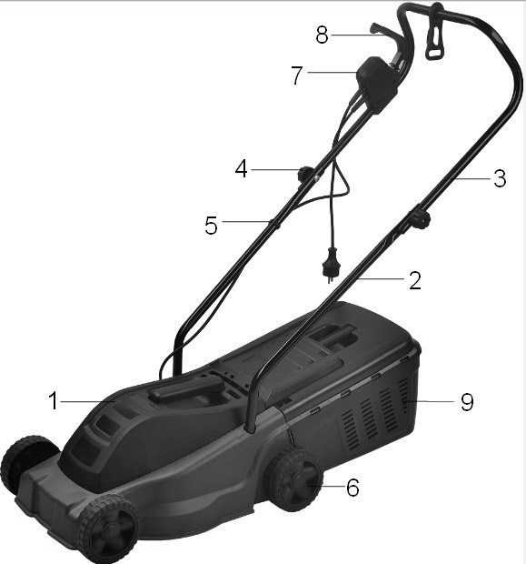

|  |  |
| --- | --- |
| Nr | Opis – ZDJĘCIE POGLĄDOWE! |
| 1 | Sestavení motoru |
| 2 | Spodní rukojeť |
| 3 | Horní rukojeť |
| 4 | Ruční kolo a zajišťovací šroub |
| 5 | Kabelová svorka |
| 6 | Kolo |
| 7 | Spínací skříňka |
| 8 | Vypínač zapnuto/vypnuto |
| 9 | Sběrač trávy |

**Instalace  
  
Montáž spodní rukojeti**Při montáži spodních držáků postupujte následovně:  
• Zasuňte spodní rukojeť 2 do otvorů na obou stranách agregátu motoru 1.  
• Vyrovnejte otvory ve spodní části rukojeti s otvory v motorové jednotce 1  
• Zajistěte šrouby a podložkami.

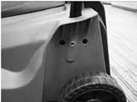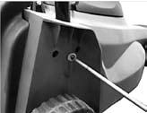

**Sestavte horní rukojeť 3, háček na kabel 4 a svorku kabelu 6**

Při instalaci horního držáku postupujte následovně:  
• Vložte háček 4 pro upevnění kabelů do horního držáku 3.  
• Umístěte horní rukojeť 3 na spodní rukojeť 2 a srovnejte otvory. Proveďte dva zajišťovací šrouby. 5. Našroubujte pojistné knoflíky 5 a rukou je utáhněte.  
• Pojistný knoflík a šroub 5 dotahujte pouze rukou.  
K utahování těchto typů šroubů nikdy nepoužívejte klíč ani jiný nástroj.

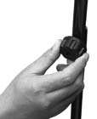

**Montáž lapače trávy 10.**Při montáži sběrače trávy 10 postupujte následovně:  
• Vyrovnejte otvory na spodní straně sběrného koše 10 s vybouleninou na horní straně sběrného koše 10, poté jej zatlačte dolů, abyste jej správně nainstalovali.  
• K montáži sběrače trávy použijte spony.

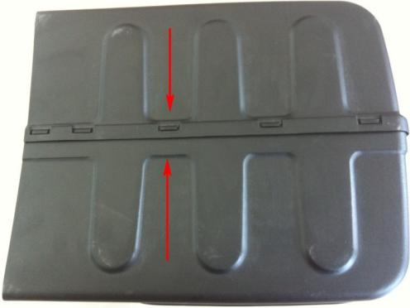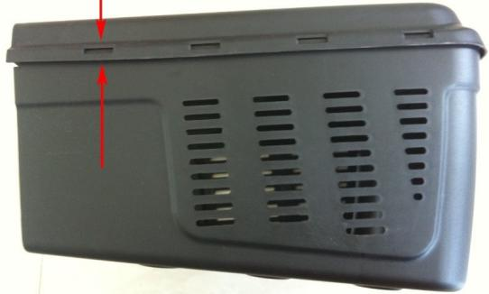

Všechna čísla dílů jsou uvedena na obrázcích na straně 5.  
  
**Sestava kola 7.**  
Při montáži kola 7 postupujte následovně:  
• Umístěte kolo na osu agregátu motoru.  
• Vložte podložku a poté zasuňte pojistný kolík do otvoru osy, pomocí plastových kolíků ohněte pojistný kolík a zajistěte kolo.

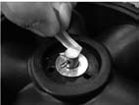

• Vyrovnejte otvory a nasaďte kryt kola.  
• Tímto způsobem namontujte zbývající 3 kola.

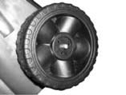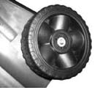

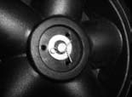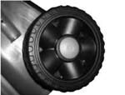

**Servis sekaček  
  
Připojené sekačky**Ujistěte se, že používáte venkovní vhodný prodlužovací kabel (H05VV-F 2X0,75 mm2) připojený k síti přes proudový chránič (RCD).  
Připojte sekačku k prodlužovacímu kabelu a poté připojte sekačku ke zdroji napájení.  
• Ujistěte se, že napájecí kabel k rozvodné skříni 8 je připevněn k zarážce kabelu, jak je znázorněno níže.  
Udělejte z kabelu malou smyčku, protáhněte smyčku štěrbinou v háčku 4, který drží kabel, umístěte smyčku přes háček a poté zatáhněte za kabel.

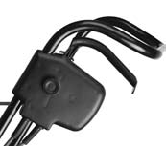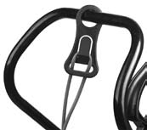

**Zapínání a vypínání sekačky**Chcete-li zapnout sekačku, postupujte takto:  
• Stiskněte a podržte tlačítko bezpečnostního zámku umístěné na spínací skříňce 8.  
• Podržte stisknuté tlačítko bezpečnostního zámku a vytáhněte spínací páku směrem k rukojeti a držte ji v této poloze.  
• Motor se nyní spustí.

• Uvolněte tlačítko bezpečnostního zámku.  
• Chcete-li sekačku zastavit, uvolněte páčku spínače a sekačka se zastaví.  
Varování: Nože se budou i nadále otáčet chvíli po vypnutí sekačky. Před prováděním jakékoli údržby se ujistěte, že se nože zcela zastavily, a poté odpojte sekačku ze zásuvky.

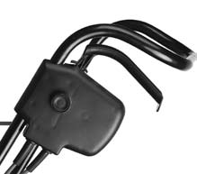

Tlačítko zámku

Spínací páka

Poznámka: Všechna čísla dílů jsou uvedena na obrázcích na straně 5.  
  
**Nastavení výšky**  
Chcete-li upravit výšku, postupujte následovně:  
Varování: Zastavte, uvolněte páčku spínače a počkejte, až se motor zastaví. Nože se ještě několik sekund po vypnutí napájení otáčí a rotující nůž vás může zranit.  
Pro první řez zvolte nastavení vysokého řezu.  
Tento stroj umožňuje nastavit tři úrovně výšky sečení.  
I = 25 mm II = 40 mm III = 55 mm  
• Zvedněte sekačku;  
• Zatáhněte / zatlačte kolo k přední části sekačky.  
• Zvedněte / spusťte kolo  
• Nechte kolo zaskočit do své polohy.  
• Opakujte výše uvedené kroky pro zbývající kola.  
Upozornění: Všechna kola musí být zajištěna ve stejné poloze.  
Poznámka: U vysoké trávy začněte sekat s nejvyšším nastavením výšky sečení a poté výšku sečení postupně snižujte.

**1**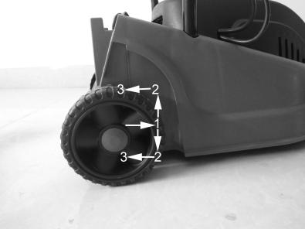

**Varování:** Při sekání nedovolte, aby stroj pracoval ve zvlášť drsných podmínkách.  
Když je motor příliš zatížen, otáčky motoru klesnou a uslyšíte změnu zvuku motoru. Když k tomu dojde, zastavte sekání, uvolněte páku spínače a zvyšte výšku sečení. V opačném případě může dojít k poškození zařízení.  
**POZNÁMKA:** Motor je chráněn bezpečnostním spínačem, který se aktivuje, když se nůž zasekne nebo dojde k přetížení motoru. Když k tomu dojde, zastavte sekání, odpojte sekačku od zdroje napájení, odstraňte všechny překážky a před dalším použitím sekačky počkejte několik minut, než se bezpečnostní spínač resetuje. Pokud se sekačka znovu vypne, zvyšte výšku sečení, abyste snížili **zatížení motoru.  
POZNÁMKA:** Teplota motoru se rychle zvýší,  
pokud se sekačka často zasekává. Pokud se motor přehřeje, bezpečnostní spínač se vypne a přeruší napájení. V takovém případě odpojte sekačku od zdroje napájení a počkejte, až úplně vychladne. Před opětovným spuštěním sekačky počkejte asi 1 hodinu.  
**Poznámka:** Všechna čísla dílů jsou uvedena na obrázcích na straně 5.  
 **Výměna čepele**  
• Vypněte sekačku a odpojte ji od sítě.  
• Před výměnou nože se doporučuje důkladně vyčistit spodní stranu zařízení.  
• Při výměně kotouče vždy používejte pracovní rukavice. Všimněte si, jak je štít připevněn. Jednou rukou opatrně držte čepel a pomocí klíče vyšroubujte šroub

proti směru hodinových ručiček pro čepel.  
Vyjměte čepel a důkladně očistěte oblast kolem hřídele.  
• Chcete-li nainstalovat novou lopatku (QT3023 320 mm), vyrovnejte lopatku na hnacím hřídeli a ujistěte se, že značka na lopatce směřuje ven a dva kolíky na zadní straně ventilátoru jsou v odpovídajících dvou otvorech v lopatce. Utáhněte zajišťovací šroub nože ve směru hodinových ručiček, neutahujte ho příliš.  
Před použitím sekačky zkontrolujte, zda je nůž správně umístěn

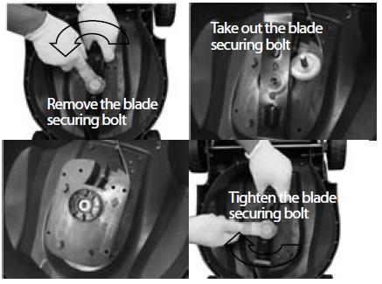

**2Sběrač trávy:**• Sekačka je vybavena sběračem trávy. Připevněte sběrný koš na trávu, zvedněte klapku na těle sekačky, vyrovnejte montážní otvory ve sběrném koši s vybouleninami na těle sekačky a zatlačte dolů, dokud neuslyšíte cvaknutí.  
Chcete-li sběrný koš vyjmout, zvedněte klapku nahoru, zvedněte sběrný koš a vyjměte jej. Udělejte to prosím velmi opatrně, abyste nepoškodili nádobu a zařízení.

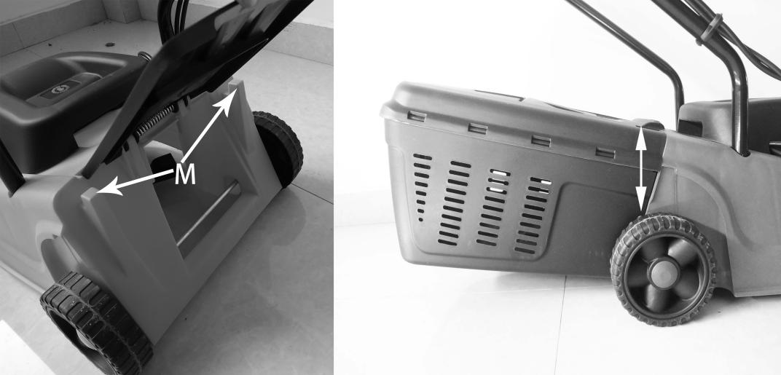

**• Varování:** Sběrač trávy musí být při sekání bezpečně připevněn k sekačce.  
Poznámka: Všechna čísla dílů jsou uvedena na obrázcích na straně 5.

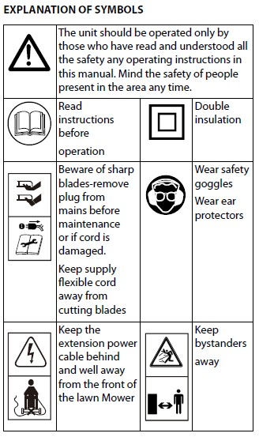

**Odstraňování problémů  
Zařízení nefunguje**• Zkontrolujte napájení a zapněte zařízení  
• Zkontrolujte zástrčku, vyměňte spálenou pojistku.  
• Pokud byla aktivována ochrana proti přehřátí, nechejte stroj vychladnout a před pokračováním zvyšte výšku sečení  
Stroj zanechává nerovný povrch  
• Výška sečení je nízká, zvyšte výšku sečení.  
• Žací nůž je tupý, vyměňte opotřebovaný nůž za nový.  
Nadměrné vibrace / hluk  
• Šroub čepele je uvolněný, utáhněte šroub čepele.  
• Řezný nůž poškozený, vyměňte nůž za nový.

**Technické údaje**

|  |  |
| --- | --- |
| Model: | KD5400 |
| Napětí | 230-240V~ 50Hz |
| Příkon | 2100 W |
| Rychlost | 3450 ot./min |
| Šířka sečení | 320 mm |
| Výška sečení | 25/45/65 mm |
| LpA: (Hladina akustického tlaku) | 76.5 dB K=3 dB |
| LwA: (Hladina akustického výkonu) | 96 dB |
| Kapacita sběrače trávy: | 30 L |

**Technické údaje**

|  |  |
| --- | --- |
| Model: | KD5401 |
| Napětí | 230-240V~ 50Hz |
| Příkon | 2600 W |
| Rychlost | 3450 ot./min |
| Šířka sečení | 380 mm |
| Výška sečení | 25-75 mm |
| LpA: (Hladina akustického tlaku) | 76.5 dB K=3 dB |
| LwA: (Hladina akustického výkonu) | 96dB |
| Kapacita sběrače trávy: | 45 L |

**Ochrana životního prostředí**



V případě, že zařízení po delší době používání vyžaduje výměnu, nelikvidujte jej s domovním odpadem, ale zlikvidujte jej ekologicky bezpečným způsobem. S odpadem z prvků elektrických spotřebičů by se nemělo zacházet jako s běžným domovním odpadem. Zařízení tohoto typu by měla být recyklována v příslušných společnostech. Další informace o likvidaci produktu vám poskytne místní úřad nebo prodejce.

**Záruční podmínky:**

1. Záruka je poskytována po dobu 12 měsíců (24 měsíců u spotřebitelských nákupů).  
2. Záruka se vztahuje pouze na fyzické vady zařízení, tj. vady materiálu nebo montáže.  
3. Záruka se nevztahuje na poškození vzniklá z vnějších příčin, jako jsou: mechanická poranění, znečištění, zaplavení, atmosférické jevy, nesprávná instalace nebo obsluha, jakož i provoz v rozporu s provozem a zamýšleným použitím. Ručitel nenese odpovědnost v případě nevhodného výběru nástroje pro potřeby a použití v rozporu s jeho určením.  
4. Vzhledem k přirozenému opotřebení spotřebního materiálu se záruka nevztahuje na věci jako: kabely, baterie, nabíječky, tlačítka, knoflíky, spínače atd.  
5. Zákazník doručí zboží na místo na vlastní náklady.  
6. Zařízení by mělo být doručeno do servisního místa v původním továrním obalu nebo náhradním obalu, který chrání zboží před vnějším poškozením.  
7. Na obalu by mělo být uvedeno identifikační číslo zboží uvedené v den prodeje.  
8. Zboží je přijato na web po předložení dokladu o koupi  
9. Oprava zboží se prodlužuje o dobu dodání všech dokladů službě.  
10. V situaci, kdy zákazník nemá všechny doklady, by měl o svém rozhodnutí opravit zařízení informovat servis a poskytnout písemně jedno z řešení určených servisem.  
11. Produkt vrácený nebo zaslaný zpět do služby by měl být kompletní. Balení by mělo obsahovat produkt se všemi prvky, které byly zakoupeny.  
12. Vrácení nekompletních výrobků může prodloužit dobu opravy nebo znemožnit opravu.  
13. Vady zjištěné v záruční době budou odstraněny nejpozději do 14 dnů ode dne převzetí zařízení do  
servis. Při absenci náhradních dílů se může doba opravy prodloužit o dobu potřebnou k vyzvednutí dílů.  
14. Reklamace ze záruční, záruční a prodejní smlouvy budou uznány pouze na základě dokladu o koupi s uvedením totožnosti zakoupeného nářadí. Záruka platná s dokladem o koupi!  
15. Pokud servis zjistí, že závadu nelze odstranit nebo se stejná závada i přes tři opravy objeví znovu, obdrží zákazník nové zařízení.  
16. Ze záruky nevzniká kupujícímu právo požadovat náhradu ušlého zisku souvisejícího se škodou.  
17. Tato záruka nevylučuje, neomezuje ani nepozastavuje práva kupujícího podle zákona ze dne 27. července 2002. (Sbírka zákonů ze dne 5. září 2002, č. 141, položka 1176).  
19. Ve věcech neupravených se použijí příslušná ustanovení zákona ze dne 27. července 2002: O zvláštních podmínkách spotřebitelského prodeje ao změně občanského zákoníku.  
  
AUTORIZOVANÝ ZÁSTUPCE VÝROBCE:  
FOREINTRADE SP. Z O.O.; Grochowska 341 lok. 174; 03822 Varšava  
  
  
  
  
  
  
  
  
  
  
  
  
  
  
  
  
  
  
  
  
  
  
  
  
  
  
  
  
PROHLÁŠENÍ O SHODĚ  
Podle ISO / IEC Guide 22 a EN 45014  
  
Autorizovaný zástupce výrobce: Foreintrade Sp. Z o.o.  
Adresa oprávněného zástupce: Grochowska 341 lok. 174, 03822 Varšava  
  
PROHLAŠUJEME, ŽE VÝROBEK SPLŇUJE EVROPSKÉ NORMY  
  
Název produktu: Elektrická sekačka na trávu (označená ochrannou známkou Kraft & Dele)  
Model (obchodní názvy): KD5400  
Podrobnosti o produktu: Motor: 2100W  
Prohlášení:  
Výrobek, kterého se toto prohlášení týká, splňuje požadavky směrnic ES:  
 1. 2006/42 / Směrnice ES o strojních zařízeních  
 2. 2011/65 / Směrnice UE ROHS 2  
 3. 2000/14 / Směrnice ES o emisích hluku  
Podle norem:  
EN 60335-1: 2012 / A2: 2019; EN 60335-2-77: 2010; EN 50581: 2012; EN ISO 3744: 2011  
Číslo certifikátu M8A 088 784 0021 Rev. 02 vydané společností TUV SUD Product Service GmbH (Zertifizierstelle, Ridlerstrasse 65, 80339 Munchen, Germny) dne 23.06.2020.  
Osoba odpovědná za vedení technické dokumentace: Ma Dong hui, Grochowska 341 lok. 174, 03822 Varšava  
Ma Dong Hui, Varšava, 18.12.2020